Colegio República Argentina
O’Carrol # 850- Fono 72- 2230332
Rancagua

ASIGNATURA: EDUCACION FISICA Y SALUD.
CORREO .jovankamatas@colegio-republicaargentina.cl. CURSOS: 7 BASICOS.
SEMANA: 25 al 29 de Mayo.
Nombre:
Cursos: Fecha:
OA: Aplicar, combinar y ajustar las habilidades motrices de locomoción, manipulación y estabilidad a través de nuestro baile nacional la cueca.

GUIA COMPLEMENTARIA
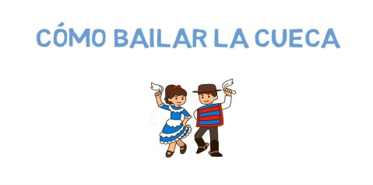
TAREA 1:
Lee los pasos básicos de la cueca y observa la imagen
LUEGO RESPONDE EN TU CUADERNO DE EDUCACION FISICA.
1.- ¿Cuántos son los pasos de la cueca?
2.-¿El zapateo que realiza la pareja va antes que el escobillado?
3. ¿-Las medias lunas van después del zapateo?
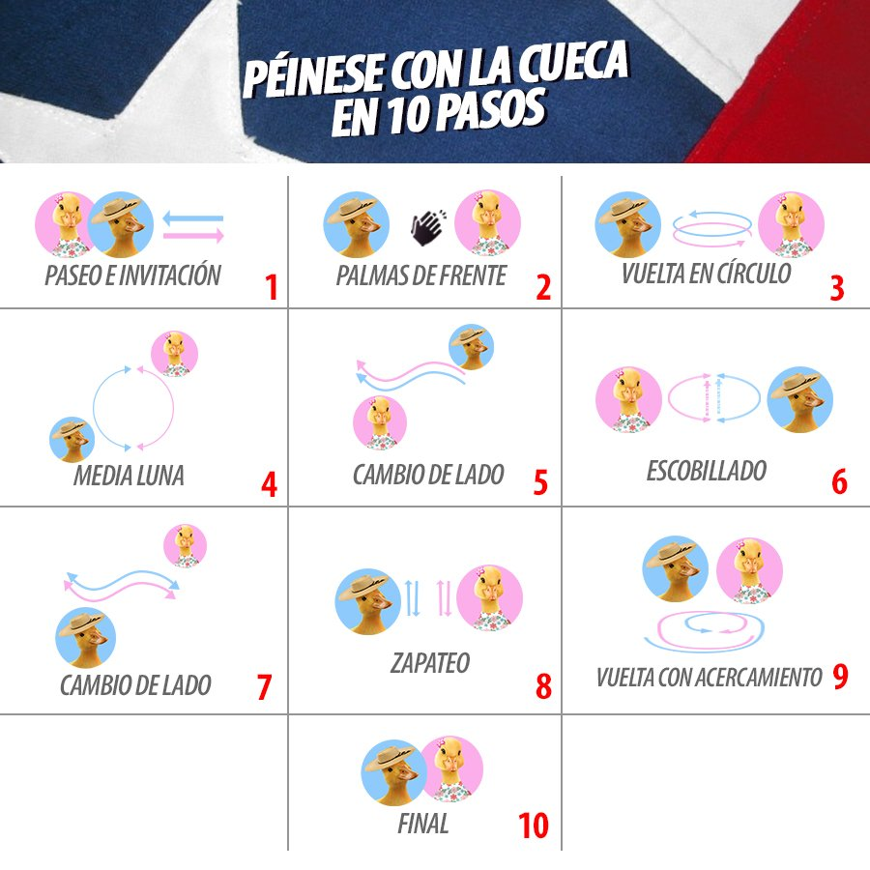
Pasos básicos de la CUECA.
1.-Invitacion paseo.
2.-Palmas frente a frente.
3.-Primera vuelta en círculo.
4.-Medias lunas.
5.-Cambio de lado.
6.-Escobillado.
7.-Cambio de lado.
8.-Zapateo.
9.-Vuelta de acercamiento.
10.- Remate final.
https://www.youtube.com/watch?v=qW7ZxTpn3Co
TAREA 2: Según el video (LINK) responde:
1.- ¿Cómo toma el pañuelo la dama en este baile?
2.- ¿Cómo lo toma el varón (pañuelo)?
3.- ¿Cómo se llama la cueca melodía de este video? Márcala con una cruz.
A .LA rosa y el clavel.
B.- El guatón Loyola.
C.- La consentida.
TAREA 3:
Ahora a ¡¡¡¡¡ PRACTICAR!!!!!!! La cueca en tu casa es importante agregar la expresión corporal y también invita a algún familiar para que te acompañe adjunto un link con los pasos básicos, cualquier duda te la puedo aclarar en las clases ONLINE de los días viernes.
https://www.youtube.com/watch?v=qW7ZxTpn3Co

